Муниципальное бюджетное общеобразовательное учреждение
«Средняя общеобразовательная школа № 3
им. Героя Российской Федерации А.Н. Епанешникова»
Елабужского муниципального района.

Конспект урока по русскому языку
в 3 классе
«Творчество Сергея Есенина».

подготовила
учитель начальных классов
Шаймарданова
Джамилия Хабибуловна

г.Елабуга
2011

« Я ЕЩЕ ДОЛГО БУДУ ПЕТЬ...»

Тема: ТВОРЧЕСТВО СЕРГЕЯ ЕСЕНИНА.

ЦЕЛЬ: познакомить с творчеством великого поэта и его произведениями;
- развивать выразительность, навык быстрого чтения, речь, память,
кругозор;
- прививать любовь к родному краю, к природе.
ТИП: комбинированный, словесный, наглядный, эвристический, дедуктивный, индуктивный.
ОБОРУДОВАНИЕ: сюжетные картинки, учебник, дидактический материал, грамзапись, костюмы, портрет писателя, выставка художественной литературы.
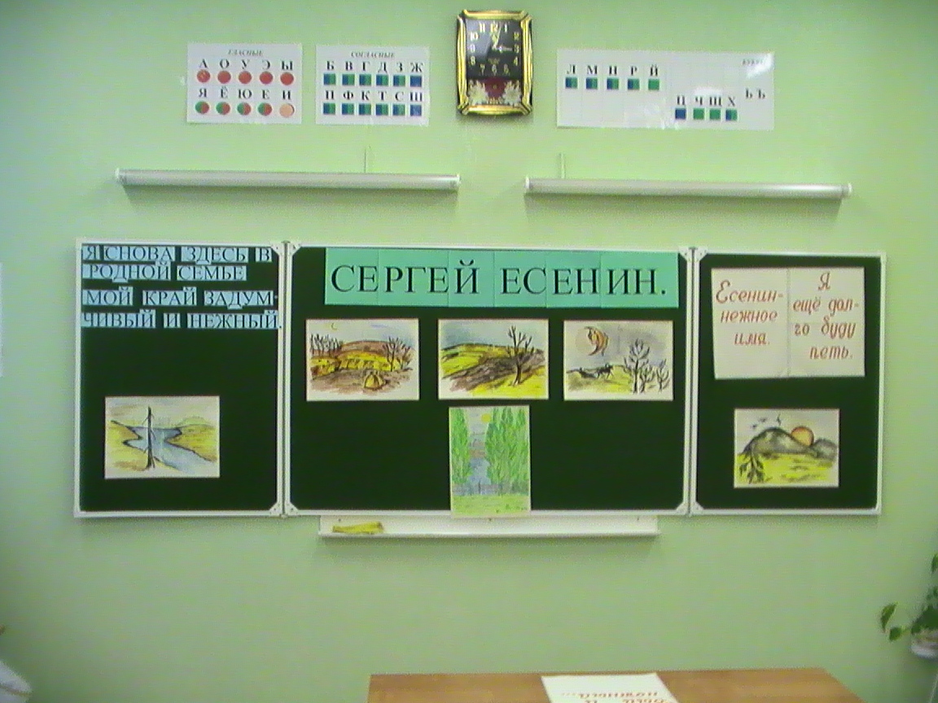

Ход:
1. Организационный момент.

СЕРГЕЙ ЕСЕНИН

Портрет Я снова здесь в семье родной
Рисунки Мой край задумчивый и нежный
С.Есенин
Тихо звучит музыка (песня)
1 страница
Ведущий: В ста семидесяти км южнее Москвы начинается деревня, рязанская земля - «страна берёзового ситца».
1 ученик : Сыплет черёмуха снегом,
Зелень в цвету и в росе,
В поле слоняясь к побегам,
Ходят грачи в полосе.
Ведущий: Родина великого русского поэта С.Есенина - старинное село Константинове. Оно привольно раскинулось среди полей и лесов в центре России, на высоком правом берегу Оки.
2 ученик: Милые берёзовые рощи!
Ты, земля! И вы, равнин пески!
Перед этим сонмом уходящим
Я не в силах скрыть своей тоски.
Ведущий: В самом центре села перед спуском к Оке стоит обычный
деревянный дом с окнами на речной простор. Ветви двух берез склоняются к мемориальной доске, на которой выбито: «Здесь родился и жил известный русский поэт Сергей Есенин.»

2 страница «Есенин о себе»
3 ученик : В октябре 1925 г поэт писал о себе: «Родился в 1895 году 21
сентября, в Рязанской губернии, Рязанского уезда, Кузьминской волости, в селе Константинове»
4 ученик: С двух лет был отдан на воспитание довольно зажиточному
деду по матери, у которого было трое взрослых неженатых сыновей, с которыми протекло почти всё моё детство.
5 ученик: Дядья мои были ребята озорные и отчаянные. Трёх с
половиной лет они посадили меня на лошадь без седла и сразу пустили в галоп. Я помню, что очумел и очень крепко держался за холку!
6 ученик: Потом меня учили плавать. Один дядя (д.Саша) брал меня в
лодку, отъезжал от берега, снимал с меня бельё и как щенка, бросал в воду. Я неумело и испуганно плескал руками.
7 ученик: После лет восьми, другому дяде я часто заменял охотничью
собаку, плавал по озёрам за подстрелянными утками, очень хорошо лазал по деревьям. Среди мальчишек всегда был коноводом и большим драчуном и ходил всегда в царапинах.
8 ученик: Бабушка любила меня из всей мочи, и нежности её не было границ. По субботам мыли меня , стригли ногти и гарным маслом гофрили голову. Потому что ни один гребень не брал кудрявых волос, но и масло мало помогало.
9 ученик: Так протекло моё детство. Когда же я подрос, из меня очень
захотели сделать сельского учителя и поэтому отдали в церковь-учительскую школу, окончив которую я должен был поступить в Московский учительский институт к счастью, этого не случилось.
10 ученик: Стихи я начал писать рано, лет девяти, но сознательное
творчество к 16-17 годам.
Вот уж вечер. Роса Блестит на крапиве,
Я стою у дороги, Прислонившись к иве. От луны свет большой Прямо на нашу крышу Где-то песнь соловья Вдалеке я слышу.

3 страница: «Есенин и отчий край»
11 ученик: Край родимый
Сердцу снятся
Скирды солнца в водах лонных.
Я хотел бы затеряться
В зеленях твоих стозвонных.
Ведущий: С.А.Есенин уже став известным поэтом, никогда не забывал родной, отчий край. Он любил его, он спешил, как только позволяло время, посетить родное село, повстречаться с родными и близкими. Сам С.Есенин писал о родных местах:
Рязанские поля,
Где мужики косили,
Где сеяли свой хлеб,
Была моя страна.
Навсегда сохранил поэт светлые и волнующие воспоминания о днях, проведённых под родным кровом.
12 ученик: А сейчас, как глаза закрою,
Вижу только родительский дом. Вижу сад в голубых накрапах Тихо август прилёг ко плетню. Держат липы в зелёных лапах Птичий гомон и щебетню.
13 ученик: Я любил этот дом деревянный
В брёвнах теплилась грозная мощь.
Наша печь как-то дико и странно
Завывала в дождливую ночь.
14 ученик: Мелькают часовни, колодцы,
Околицы и плетни
И сердце по-старому бьётся,
Как билось в далёкие дни!
Ведущий: С особенной остротой переживал поэт встречи с родным селом в последние годы жизни.
Нивы сжаты, рощи голы... Физминутка:
4 страница: «Есенин и Россия»
Ведущий: Кто бы мог представить, глядя на деревенского паренька в нахлобученной на лоб кепке, что пройдут годы, и он станет поэтическим сердцем России... Судьба Родины, народа всегда волновала С.Есенина.
Звени, звени златая Русь,
Волнуйся неуёмный ветер
Блажен, кто радостно отметил
Твою пастушескую грусть
Звени, звени златая Русь.
Россия и берёза неразрывно связаны друг с другом
Сценка «Зелёная причёска...»

5 страница: «Есенин и музыка»
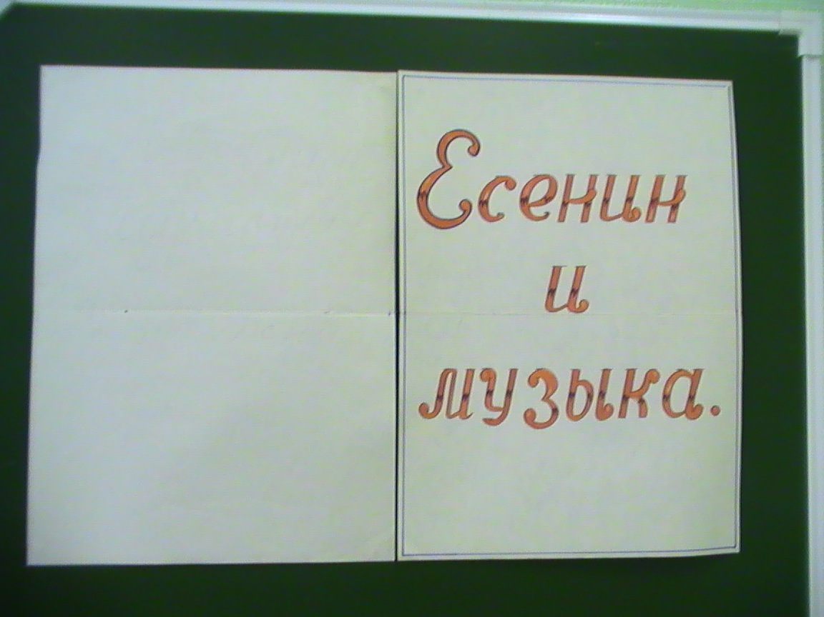
Ведущий: Больше всего Есенин любил русские песни. За ними он
проводил целые вечера, а иногда и дни. Он заставлял петь всех, кто приходил к нему. Он знал русскую песню, как теперь редко кто знает, и любил её - грустную, задорную, старинную, современную.
(Звучит песня)
6 страница «Есенин - нежное имя»
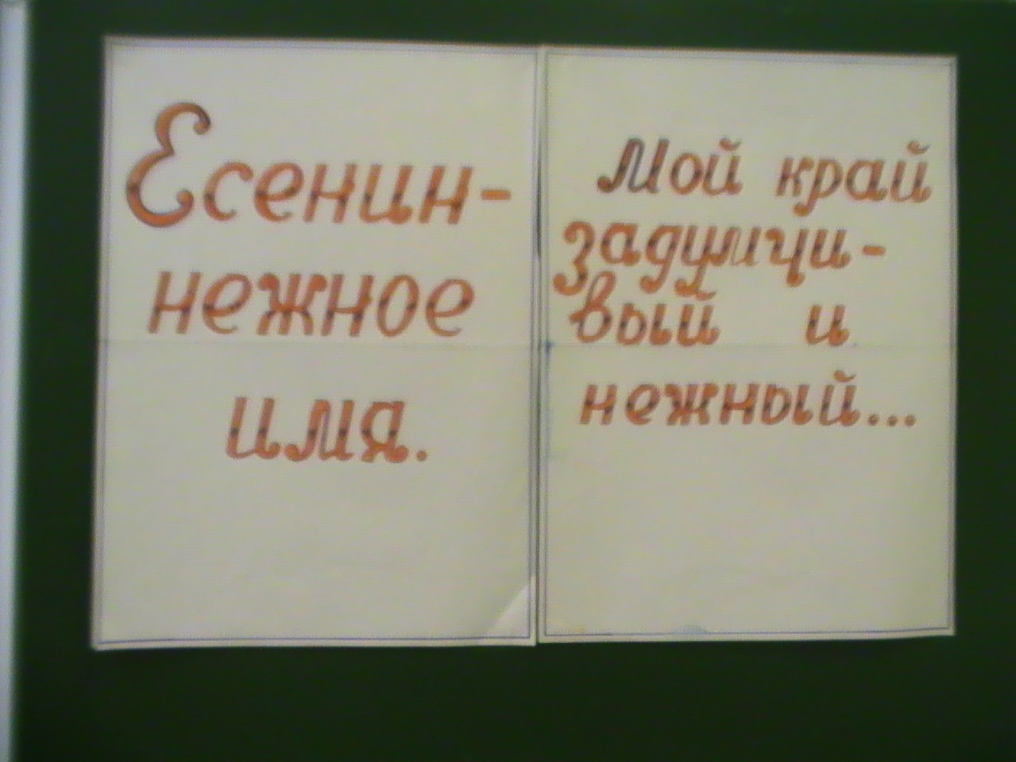
Ведущий: Творчество С.Есенина оставило неизгладимый след в истории русской и мировой культуры. В своих воспоминаниях литераторы писали о сильном впечатлении на них поэтических строк поэта.
15ученик : «Его поэзия есть как бы разбрасывание обеими пригоршнями сокровищ его души» (А.Толстой)
16 ученик: «Такой чистый и такой русский поэт» (М.Горький)
¹⁷ ученик: «Человек будущего также будет читать Есенина, как его
читают люди сегодня. Сила и яркость его стихов говорят сами о себе… Его стихи не могут состариться. В их жилах течёт вечно молодая кровь. Есенин - это вечное, как это озеро, это небо...»
(Николай Тихонов)
18 ученик: Есенину я обязан многим. Он научил меня видеть небогатую и просторную рязанскую землю - её синеющие речные дали, обнаженные ракиты, пожухлую крапиву, перепадающие дожди, молочный дым над селами, мокрых телят, пустынные, неведомо куда ведущие дороги. (К.Паустовский)
7 страница «Я ещё долго буду петь»
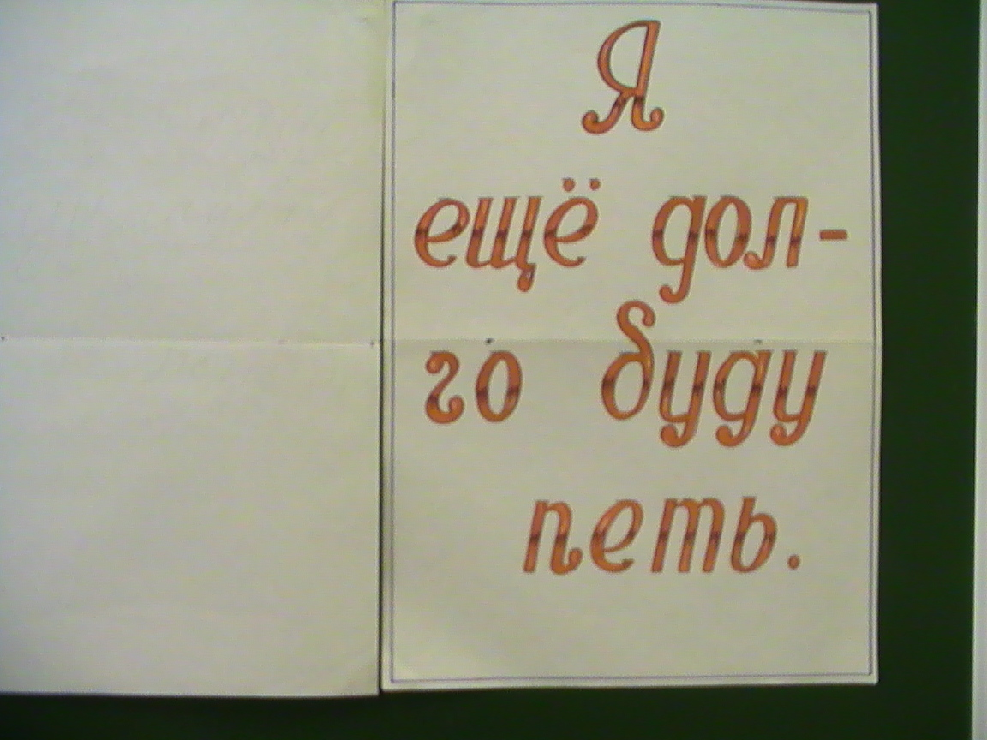
Ведущий: Вот и перевёрнута последняя страница нашего устного
журнала, который мы подготовили к этому уроку. Поэзия его вечна, потому что писал он о вечном - Матери, Родине, Природе, Любви.

ПОДВЕДЕНИЕ ИТОГОВ.

Список использованной литературы:
1. «Литературное чтение» Учебник для учащихся общеобразовательных учреждений, 2 класс, части 1,2 Л. А. Ефросинина,
М. Изд. центр «Вентана - Граф», 2011 г.
2. Учебник «Литературное чтение, учебная хрестоматия 2 класс»»,
автор - составитель: Л. А. Ефросинина, М. Изд. центр «Вентана - Граф», 2008 г.
3. Беседы с учителем 2 кл., под редакцией Л. Е. Журовой, М., Изд. центр «Вентана – Граф», 2007 г.
4. Методическое пособие «Литературное чтение», автор Л. А. Ефросинина М. Изд. центр «Вентана - Граф», 2006 г.
5. Н.А. Пряхина Родные истоки. Книга для внеклассного чтения 1-4 кл. (1-3) М. «Издат-школа» 1997 г.
6. Л.А. Ефросинина «Литературное чтение. Учебная хрестоматия. 2 класс» М. Изд. центр «Вентана - Граф», 2009 г.
7. М. Суворова «Большая хрестоматия для начальной школы» М. «Эсксмо» 2007 г.
8. С.А.Есенин «Избранные сочинения» Москва «Художественная литература» 1983 г.
9. Научно-методический журнал «Начальная школа» .

